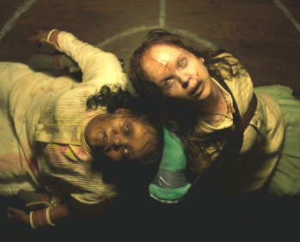
Vyháňač diabla: Znamenie viery
(The Exorcist: Believer)
Premiéra: 12. 10. 2023

UIP – Universal, USA, 2023
Réžia: David Gordon Green
Scenár: Peter Sattler, David Gordon Green, Scott Teems
Kamera: Michael Simmonds
Hudba: David Wingo, Amman Abbasi
Hrajú: Leslie Odom Jr., Ellen Burstyn, Jennifer Nettles, Ann Dowd

Legendárny Exorcista je právom jedným z najstrašidelnejších filmov všetkých čias. Presne päťdesiat rokov po jeho vzniku sa do kín chystá nová kapitola. Diabol nikdy nespí.

Príbeh nového Vyháňača diabla sa začal na Haiti, kde fotograf Victor (na Oscara nominovaný Leslie Odom, Jr.) prišiel pred dvanástimi rokmi o tehotnú manželku v dôsledku katastrofálneho zemetrasenia. Našťastie sa im podarilo zachrániť ich novonarodenú dcéru Angelu, o ktorú sa Victor odvtedy vzorne s láskou stará. Keď sa jedného dňa nevráti Angela zo školy domov, prežíva strach o dcéru, aký doteraz nezažil. Spolu so spolužiačkou Katherine zmizne v lese za mestom a zúfalí rodičia, polícia, vojaci a dobrovoľníci ich márne hľadajú. Na tretí deň sa stane zázrak. Dezorientované a vyčerpané dievčatá sa objavia na malej farme, ďaleko od miesta, kde zmizli. Ich bezhraničnú radosť však čoskoro vystriedajú rastúce obavy. Po dôkladnej lekárskej prehliadke sú Angela a Katherine vyhlásené za úplne zdravé, ale ich správanie naznačuje, že si zo svojho zážitku odniesli viac než len nepríjemnú spomienku. Skúsený exorcista by na prvý pohľad vedel, že obe dievčatá sú posadnuté. Victor je však pragmatik, ktorý neverí na peklo ani na nebo, kým to nezažije na vlastnej koži. Ale vtedy už môže byť neskoro. Pre všetkých.

Vo filme nadväzujúcom na pôvodného Vyháňača diabla sa objaví oscarová herečka Ellen Burstyn, ktorá v pôvodnom filme hrala matku, ktorá sa pokúšala zachrániť svoju dcéru s pomocou profesionálneho exorcistu. Teraz sa snaží Viktorovi pomôcť a a odovzdať získané skúsenosti v strhujúcom príbehu. To však nie je jediný spôsob, akým sa režisér David Gordon Green snaží vzdať hold pôvodnému filmu. "Nechceli sme natočiť horor plný počítačových trikov, Čo najviac sa držíme reálu, maximum trikov je vytvorených priamo kamerou. Fungovalo to skvele vtedy a mohlo by to fungovať skvele aj teraz," sľubuje režisér.

Prístupnosť: nevhodné pre vekovú kategóriu maloletých do 15 rokov
Žáner: horor
Verzie: anglicky so slovenskými titulky
Minutáž: 111 min
Formát: 2D DCP, IMAX, zvuk 5.1, 7.1, ATMOS
Monopol do: 12. 10. 2026

